Жители Октябрьского района смогут оценить деятельность органов местного самоуправления
Каждый житель Октябрьского района сможет оценить работу муниципальной власти и организаций, оказывающих услуги населению.
Оценка деятельности органов местного самоуправления за 2018 год осуществляется через IT-голосование. Опрос проводится на Едином официальном сайте государственных органов Ханты-Мансийского автономного округа.
Для участия в опросе необходимо ответить на вопросы анкеты, доступ к которой осуществляется через раздел «Опрос общественного мнения о деятельности органов местного самоуправления за 2018 год», размещенный на главной странице сайта.
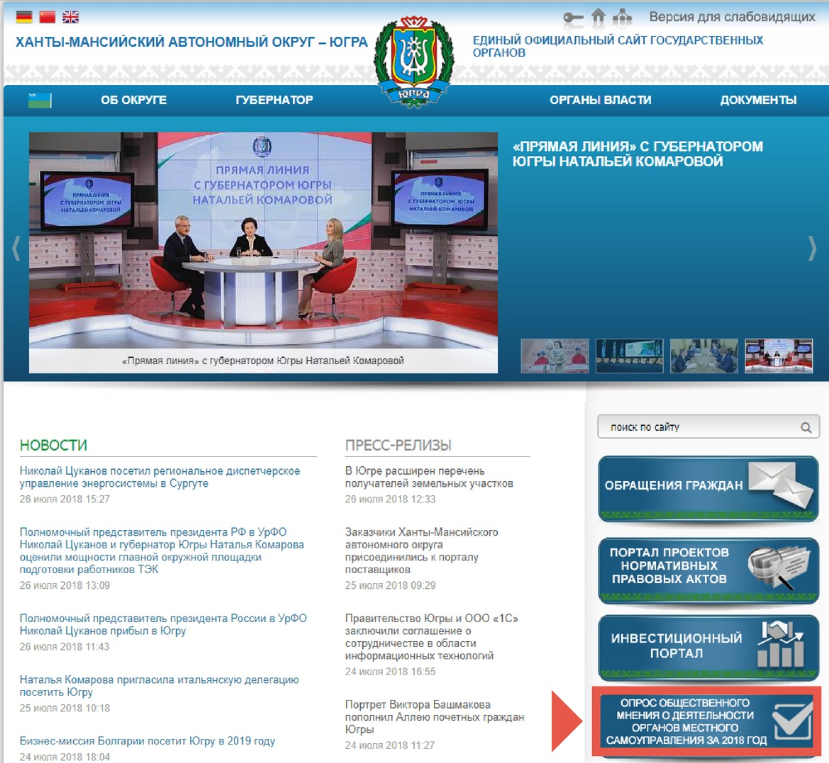

Оценка предусматривается по таким сферам деятельности как образование, культура, ЖКХ, транспортное обслуживание и дорожное хозяйство.
Напоминаем, для того чтобы пройти опрос, пользователи должны быть зарегистрированы на портале Госуслуги.
Результаты опроса помогут определить направления, требующие особого внимания, а также разработать ряд мероприятий по повышению эффективности деятельности органов местного самоуправления.

